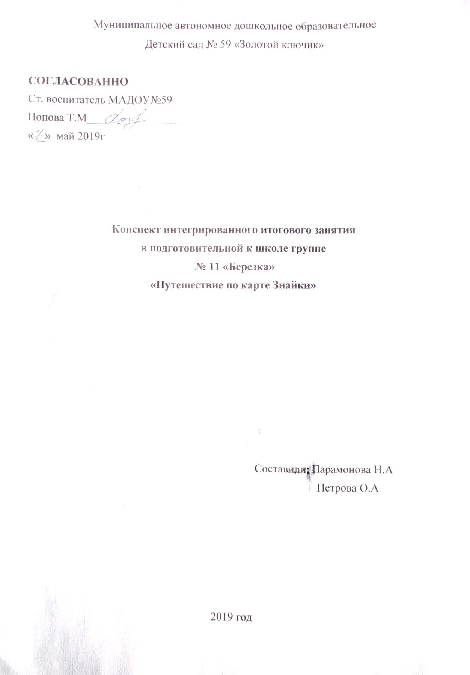

**Цель**

* Обобщить знания, полученные в течение года:
* закрепить счёт и порядок чисел (до 10 и обратно),
* обобщить и систематизировать представление детей о сезонных изменениях в природе,
* закрепить умение проводить звуковой анализ,
* закрепить умение составлять и решать арифметические задачи,
* умение ориентироваться на листе бумаги,
* формировать экологические правила поведения в природе,
* продолжать воспитывать желание учиться.

**Ход НОД.**

**Воспитатель**: Ребята, сегодня на занятие к нам придёт самый главный грамотей и умник из Цветочного города – Знайка. Он будет здесь очень скоро.  
(В дверь стук в дверь приносят письмо.)

**Воспитатель**: Ребята, это письмо от Знайки. Хотите знать, что в нём написано?  
Читает: «Дорогие ребята! Я улетел покорять космические просторы и сегодня я не смогу к вам приехать, но вы не унывайте, для вас я приготовил сюрприз, путешествие по морю к островам знаний. Посылаю вам карту, пройдите по карте, и вы тоже совершите удивительное приключение. А в конце путешествия вас ожидает сюрприз.

Удачи! Ваш друг Знайка».

**Воспитатель:** А вот и карта путешествия. Ну что, ребята, хотите отправиться в увлекательное путешествие?

**Дети:**Да

(Перед детьми карта с – «островами», дети выполняют задания, останавливаясь на каждом острове).

**Воспитатель:**Скажите, а на чем можно отправиться в путешествие по морю?

**Дети:**на лодке, на корабле, на катере, пароходе.

**Воспитатель:**А на чем мы с вами отправимся в путешествие, узнаем, если соединим цифры от 1 до 12. Возьмите карандаши и листочки с цифрами, соедините цифры в правильном порядке, и узнаем, на чем мы с вами будем путешествовать.

**Воспитатель:** Мы поплывем на корабле. Прошу всех занять свои места, сядьте поудобнее, закройте глаза. Вот мы и в море **(включается музыка «Звуки моря») Слайд 1(Плывет корабль по морю)**

**1.Перед нами первый остров «Остров математики»**

**Нас встречает обитатель этого острова Ученый Считайкин.**

**Считайкин: Здравствуйте мои дорогие гости, я рад приветствовать вас на нашем острове математике. Вы приплыли сюда не просто, так, а для того, чтобы я проверил ваши знания. Я знаю, что вы собираетесь идти в школу, так-ли это? (да) А вы знаете, что в школе есть тоже математика (Да). Сейчас я проверю, обладаете ли вы этими знаниями по математике. Пройдемте в мой кабинет.**

**Для того, чтобы мне было легче определить ваши знания, я воспользуюсь своим волшебным мячом.**

**Я буду кидать вам мяч, и задавать вопрос, а вы должны ответить правильно и вернуть мне мяч.**

**Считайкин:** Назовите соседей чисел 3, 5, 7, 9

**Дети:** 4 и 5, 4 и 6, 6 и 8, 8 и 10

**Считайкин:** Угадайте число, живущее между числами 5 и 7, 4 и 6, 1 и 3

**Дети:** 6, 5, 2

**Считайкин:** Какое число больше 3 или 4, 7 или 5, 5 или 9

4 , 7, 9

**Считайкин:** А сейчас я хочу проверить вас умеете ли вы решать задачи. Но для начала скажите мне из скольких частей состоит задача?

**Дети:** Из четырех.

**Считайкин: ОТВЕТ, РЕШЕНИЕ, ВОПРОС, УСЛОВИЕ**

Как вы думаете, правильно я сказал?

**Дети: УСЛОВИЕ, ВОПРОС, РЕШЕНИЕ, ОТВЕТ**

**Считайкин:** Что такое условие?

**Дети:**Условие, это то, что нам известно

**Считайкин:** Что такое вопрос задачи?

**Дети:**Вопрос это то, что нам неизвестно, и то, что нужно найти.

**Считайкин:** Что такое решение?

**Дети:**Решение, это действие, при котором мы складываем, либо вычитаем, чтобы найти, то, что нам неизвестно.

**Считайкин:** Что такое ответ задачи?

**Дети:**Ответ задачи, это то, что получилось.

**Считайкин:** А сейчас давайте решим задачку: С юга весной прилетело 5 ласточек и 3 скворца. Сколько птиц прилетело с юга?

**Считайкин:** Какие птицы прилетели с юга?

**Дети:** ласточки и скворцы.

**Считайкин: Какое условие в нашей задаче?**

**Дети:** С юга весной прилетело 5 ласточек и 3 скворца.

**Считайкин:** Какой вопрос в задаче? И что нам нужно найти?

**Дети:** Сколько птиц прилетело с юга?

**Считайкин:** Какое решение задачи? Что нужно сделать, чтобы узнать, сколько птиц прилетело?

**Дети:**Нужно сложить 5 + 3

**Считайкин: Давайте составим решение задачи на доске. 5+3=8**

**Молодцы! И** какой будет ответ в задаче?

**Дети: 8** птиц прилетело с юга.

**Считайкин: Молодцы!**

**А теперь вы попробуйте придумать самостоятельно свою задачу.**

**Дети: Размышления детей.**

**Считайкин:** Молодцы, вы верно ответили на вопросы и туман рассеялся! Отправляемся дальше! Отправляемся дальше к следующему острову, Считайкин, поплыли с нами в увлекательное путешествие по островам знаний.

**Считайкин:** Поплыли.

**Включается запись звуков моря**

**Перед нами остров**

**2. Остров «Лесной». Окружающий мир**

На слайде картинка с весенним лесом где грязно, мусорно.

**Воспитатель:** Ребята мы с вами попали на остров Лесной и на этот остров прилетели птицы, но посмотрите по всем признакам им плохо на острове, почему? Почему они не летают? (ответы детей).

**Воспитатель:** На этом острове люди не знают, что такое экологическая катастрофа.

Ребята, а вы знаете, что это такое? Это когда человек не соблюдает элементарные правила поведения на природе. А вы знаете правила поведения на природе? (да). Тогда сейчас мы это проверим. Пройдите за столы, здесь для каждого приготовлены карточки с изображением действий человека. Ваша задача, зачеркнуть красным карандашом кружочки картинок, изображающих губительное влияние человека на природу. (дети работают с карточками) обговариваем выбранные изображения, почему перечеркнули именно это изображения?

Слайд с чистым лесом.

**Воспитатель:** Смотрите ребята, когда мы с вами разобрались с знаками, птицам стало легче они даже запели, послушайте. (Пение птиц)

**Воспитатель:** Ребята посмотрите, здесь прилетели разные птицы.

**Воспитатель:** А какие виды птиц вы знаете? **(перелетные, зимующие, домашние)**

**Воспитатель:** Давайте мы с вами, сейчас разделим птиц по видам.

На столе 3 контейнера для карточек.

**Зимующие** − филин, дятел, синица, снегирь, воробей, ястреб, галка, сорока, ворона, клест, тетерев, голубь, сова, глухарь, свиристель.

**Домашние** - утка, гусь, курица, индюк, петух и т.д.

**Перелетные** − ласточка, грач, скворец, жаворонок, цапля, дрозд, трясогузка, иволга, соловей, утка, лебедь, аист, кукушка, журавль, чайка.)

А когда прилетают перелетные птицы? (Весной)

- Какое время года сейчас? (весна)

Сколько месяцев длиться весна? (три)

- Назовите весенние месяцы.

- Какой месяц сейчас? (май)

-сколько месяцев в году? (12)

-Сколько времен года? (4; Зима, весна, лето, осень)

**Воспитатель:**Молодцы, ребята, правильно отвечали на вопросы! Отправляемся дальше к следующему острову

**Включается запись звуков моря**

**3. Воспитатель: Посмотрите, ребята перед нами остров «Спортивный»**

Посмотрите ребята, на этом острове много спортивных людей и они тоже, как и мы с вами очень любят заниматься спортом. Давайте пригласим их к нам на физ. минутку.

Мы руками поведём –  
Будто в море мы плывём.  
Раз, два, три, четыре –  
Вот мы к берегу приплыли.  
Чтобы [косточки размять](http://velikol.ru/dostc/%C2%AB%D0%9E%D1%81%D0%BD%D0%BE%D0%B2%D0%B0+%D1%81%D0%BB%D0%BE%D0%B2%D0%B0+%D0%B8+%D0%BE%D0%BA%D0%BE%D0%BD%D1%87%D0%B0%D0%BD%D0%B8%D0%B5%C2%BBc/main.html),  
Начнём наклоны выполнять –  
Вправо, влево, вправо, влево.  
Не забудем и присесть –  
Раз, два, три, четыре, пять и шесть.  
  
Ну, вот мы и отдохнули, взбодрились и продолжаем наше путешествие.

**Включается запись звуков моря**

**4. Остров «Звукарик»** Здравствуйте, ребята! Вы находитесь на острове «Звукарик». Здесь для вас есть задания.

**Магистр**: Скажите, чем отличается буквы от звуков?

**Дети:** Буквы мы пишем и читаем, а звуки мы говорим и слышим.

**Магистр**: А теперь скажите**,** какие бывают звуки?

**Дети:** Звуки бывают гласные и согласные. Гласные звуки поются, и отмечаем их красным цветом. Согласные звуки не поются, им мешают губы, зубы или язычок. Согласные звуки бывают твердые и мягкие, звонкие и глухие. Отмечаем их синим или зеленым цветом.

**Магистр**: А сейчас новое задание. Назовите слова со звуком П, В, К.

**Ответы детей**

**Магистр**: Знайка для вас отставил схемы. Вам надо будет соединить схемы и насекомых, которые на них изображены.

**Работа детей по схемам.**

**Магистр**: молодцы, ребята, вы отлично справились с заданиями! Отправляйтесь дальше в путь.

**Воспитатель:**Молодцы, ребята, правильно отвечали на вопросы! Отправляемся дальше к следующему острову. Магистр поплыли с нами в увлекательное путешествие по островам знаний.

**Магистр**: Поплыли.

**Включается запись звуков моря**

**5. Остров «Сказочный»**

**Воспитатель:** Ребята мы свами приплыли на последний остров и называется он сказочный. Если вы справитесь, с последним заданием, то тогда волшебный сундучок откроется, и мы узнаем, какой сюрприз приготовил для вас Знайка.

И так задание от героев сказок.

- Посмотрите внимательно на иллюстрации, на которых изображены предметы.

Ваша задача, угадать из какой **сказки эти предметы**.

- Корыто - *(Золотая рыбка)*

- Семицветик – *(Цветик-семицветик)*

- Печь – *(По щучьему велению)*

- Тыква карета – *(Золушка)*

- Аленький цветочек – *(Аленький цветочек)*

- Умывальник – *(Мойдодыр)*

- Золотой ключик – *(Приключения Буратино)*

**Магистр**: 1. Кто из обитателей болот стал женой Ивана-царевича? *(лягушка)*

2.Что потеряла Золушка? *(туфелька)*

3. Какие цветы собирала Падчерица в **сказке***«Двенадцать месяцев»*? *(подснежники)*

4. Весёлый мальчик-луковка *(Чиполино)*

5. Крокодил, друг Чебурашки. *(Гена)*

6. Где находится смерть Кощея? *(в яйце)*

7. Кого вылепили старик со старухой из снега? *(Снегурочку)*.

**Считайкин:** Любые двери и пути открывают волшебные слова. Сейчас мы проверим, знаете ли вы заклинания и волшебные слова из сказок? Вам нужно  будет сказать волшебные слова!

1.Как заставить вёдра идти за водой? *«По - щучьему веленью, по- моему хотенью»* (Р. Н. С. *«По щучьему веленью»*)

2Как позвать Сивку-бурку? *«Сивка-бурка, вещая каурка, встань передо мной, как лист перед травой»* (*«Сивка -бурка»*)

3. Какие слова нужно **сказать девочке Жене**, чтобы цветок исполнил её желания? «Лети, лети, лепесток, через запад на восток, через запад, через юг, возвращаясь, сделав круг, лишь коснёшься ты земли, быть по- моему вели» (В. Катаев *«Цветик-семицветик»*).

4. Как заставить избушку на курьих ножках повернуться? *«Избушка, избушка, повернись к лесу задом ко мне передом»*.

**Воспитатель:** Ребята давайте вспомним, что в письме нам писал Знайка? Он сказал, что в конце путешествия нас ожидает сюрприз. Мы с вами справились со всеми заданиями? посмотрим, открылся сундучок или нет?

Посмотрите, что для вас приготовил Знайка (медали за ваши знания)

И еще письмо.

Дорогие ребята я несколько не сомневался, что вы справитесь со всеми заданиями. Я очень рад за вас и то, что вы готовы идти в школу и получать новые знания.

-Ребята, а теперь нам пора возвращаться обратно в детский сад.

**Считалкин и Магистр:** А нам пора возвращаться на свои острова.

**Включается запись звуков моря**

-Вот мы с вами и снова оказались деском саду.

-Ребята вам понравилось путешествовать? Что вам больше всего запомнилось? Что показалось вам сложным?

-Вы все молодцы! Мы очень довольны вашими знаниями, вы все были внимательными, активными и старательными.